Výroční zpráva o činnosti školy ve školním roce 2019/2020

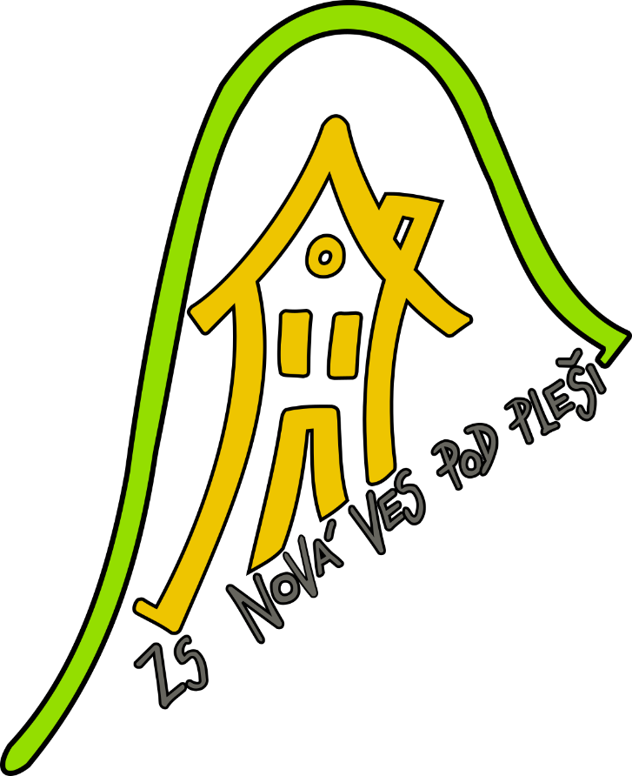

Základní škola, Nová Ves pod Pleší,
okres Příbram
262 04 Nová Ves pod Pleší

Srpen 2020
Výroční zpráva o činnosti školy

Školní rok 2019/2020

Obsah a zpracování výroční zprávy o činnosti školy je upraven obecně závazným předpisem, a to dle § 7 vyhlášky č. 15/2005 Sb., ve znění novely vyhlášky č. 225/2009 Sb., kterou se mění vyhláška č. 15/2005 Sb., kterou se stanoví náležitosti dlouhodobých záměrů, výročních zpráv a vlastního hodnocení školy.

Výroční zpráva o činnosti školy obsahuje:
- Úvod
- Základní údaje o škole
- Přehled oborů vzdělávání, které škola vyučuje, a jsou zařazeny ve školském rejstříku
- Přehled pracovníků školy
- Údaje o přijímacím řízení nebo o zápisu k povinné školní docházce a následném přijetí do školy
- Organizace školního roku
- Údaje o výsledcích vzdělávání žáků podle cílů stanovených školními vzdělávacími programy a podle poskytovaného stupně
- Údaje o dalším vzdělávání pedagogických pracovníků
- Údaje o aktivitách a prezentaci školy na veřejnosti
- Pedagogické porady, kontroly
- Základní údaje o hospodaření školy
- Přílohy

Tato výroční zpráva byla projednána a schválena na pedagogické radě 26.8.2020.

Tato výroční zpráva byla předložena zřizovateli a Radě školy:

Podpis zástupce obce: …………………………………………………………………………….

Podpis zástupce Rady školy: ……………………………………………………………………..

- Úvod

Školní rok 2019/2020 byl slavnostně zahájen v pondělí 2. září 2019 za účasti rodičů, ředitele školy, pedagogického sboru a starosty obce Ing. Jana Havelky.
V budově školy probíhala v průběhu školního roku nutná údržba a opravy. Dvě třídy byly vybaveny vestavěnými skříněmi a byl tak uvolněn prostor v podkrovní místnosti, která sloužila jako sklad učebnic a učebních pomůcek. Pro dva pedagogy byly zakoupeny notebooky a vybaveny příslušnými kancelářskými aplikacemi. Ve všech učebnách byly v průběhu podzimních prázdnin a ředitelského volna odborně opraveny tabule. Některé části školy byly vymalovány (nejzatíženější místa otěruvzdornou barvou). Podkroví bylo vybaveno dvěma nezávislými klimatizačními jednotkami. Ve třídách proběhla revize a oprava žaluzií a školního nábytku.

Škola je zapojena do výzvy EU peníze školám.

- Základní údaje o škole
Název: Základní škola Nová Ves pod Pleší, okres Příbram
Právní forma: Příspěvková organizace
IČO: 70989672
Identifikátor právnické osoby IZO: 600054675
Zřizovatel: Obec Nová Ves pod Pleší

Kontaktní údaje:
Email: jiri@nvpp.cz
Telefon: +420 318 581 838
Adresa, sídlo: ZŠ Nová Ves pod Pleší, Za Poštou 86, 262 04,
okres Příbram
Ředitel školy – statutární orgán: Mgr. Jiří Hájek (pověřen dočasným řízením)
Vedoucí vychovatelka ŠD: Andrea Sokolová
Školská rada:
Zřízena dle § 167 a 169 zákona č. 561/2004 Sb., o předškolním, základním, středním, vyšším odborném a jiném vzdělávání (školský zákon), na základě usnesení Zastupitelstva obce Nová Ves pod Pleší.
Počet členů: 3
Pan M.F. – obec Nová Ves pod Pleší
Paní R.N. – zástupce rodičů
Bc. H.Z. – zástupce pedagogických pracovníků
Součásti školy: školní družina, provoz 6,30 – 16,30 hod.
Základní škola – 1. stupeň ZŠ (1. – 5. ročník)
Vzdělávací program: RVP ZV – Základní škola, č.j. 79-1-C/01 v 1. – 5. ročníku
ŠVP pro základní vzdělávání Hravá škola, č.j. 2808-1/2016

Učební plán:
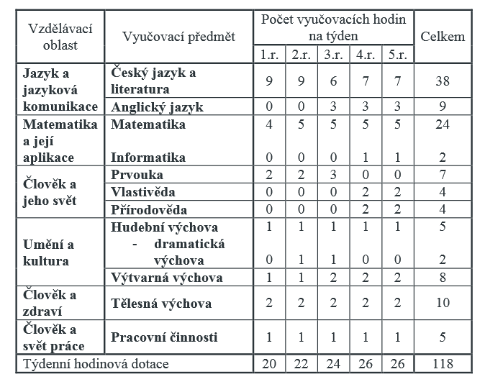
Výuka cizích jazyků:
Výuka cizích jazyků je realizována v rámci aktuálních vzdělávacích programů ve 3. až 5. ročníku, a to v rozsahu vyučovacích hodin týdně.
Dále mají možnost žáci navštěvovat školou financovaný kroužek anglického jazyka.
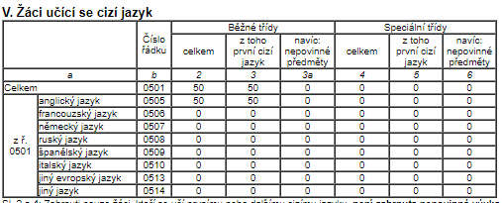

Integrované děti:
V rámci pravidelné výuky je věnována péče žákům s vývojovými poruchami učení či jiným typem postižení. Péče je realizována na základě vypracovaných individuálních vzdělávacích plánů (IVP), a to jednak v běžných vyučovacích hodinách, a také formou speciální péče, která je zajišťována zkušenou učitelkou A.M.
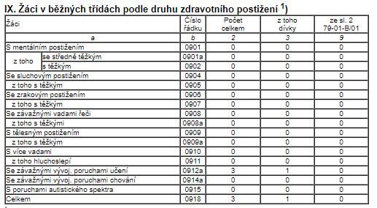

Charakteristika školního roku 2019/2020
Základní škola v Nové Vsi pod Pleší fungovala ve školním roce 2019/2020 jako škola málotřídní, s pěti třídami a pěti postupnými ročníky. Na začátku školního roku (k 30.9.2019) do školy nastoupilo 85 žáků, k 30.6.2020 navštěvovalo školu 85 žáků (tři žáci v průběhu školního roku odešli, tři žáci přestoupili z jiné školy).

Žáci byli rozděleni do tříd následovně:
1. ročník 19 žáků
2. ročník 16 žáků
3. ročník 19 žáků
4. ročník 18 žáků
5. ročník 13 žáků

Personální změny
J.B. – uklízeč (úklid ve školním zařízení) – dne 13.5.2020 – ukončení pracovního poměru dohodou
Š.B. – uklízečka (úklid ve školním zařízení) – 14.5.2020 – pracovní poměr na dobu neurčitou
Mgr. J.H. – údržbář školy – 31.8.2019 – ukončení pracovního poměru dohodou
L.M. – od 1.9.2019 do 31.10.2019 - údržbář školy (školník) – úvazek 0,3 (12 hodin týdně)
A.S. - údržbář školy, od 1.11.2019 změna pracovního úvazku na 0,6 (24 hodin týdně)
B.S. – nástup po rodičovské dovolené 1.8.2019

Rozdělení tříd ve školním roce 2019/2020 bylo následující:
I. třída – Mgr. B.S. (úvazek 0,818) 1. ročník
II. třída – Bc. H.Z. (úvazek 0,818; metodik prevence) 2. ročník
III. třída – Ing. H.D. (úvazek 1,0; metodik ICT) 3. ročník
IV. třída – Mgr. J.H. (úvazek 1,0) 4. ročník
V. třída – Mgr. S.V. (úvazek 0,727) 5. ročník
A.M. – žáci se SVP (DPČ) – cca 2hodin/1 týden + 7hod. běžné výuky
BSc. K.V. – úvazek 1,0
Školní družina – Bc. H.Z. (ranní družina), A.S., L.M.

Další charakteristika školy:
- individuální přístup k dětem
- menší počet žáků ve třídách
- hezky upravené vyučovací prostory
- klidný, laskavý, ale náročný přístup k dětem
- moderní vybavení, zapojení do projektů EU
- počítačová učebna, neomezený přístup na internet
- důraz na přátelskou atmosféru mezi žáky všech ročníků
- návštěvy divadel, exkurze, plavecký výcvik, škola bruslení, jazykové pobyty v zahraničí atd.
- školní družina, široký výběr kroužků
- výuka cizích jazyků i ve formě zájmových útvarů
- zapojení do projektů „Ovoce do škol“, „Školní mléko“

Materiálně-technické zajištění
Škola se nachází v zrekonstruované budově s malou tělocvičnou – hernou a multifunkčním hřištěm s umělým povrchem.
V podkroví je umístěna počítačová učebna, ředitelna, jedna třída a kabinet.
Bezpečnost a ochrana zdraví
V přípravném týdnu 30. srpna 2019 bylo provedeno základní školení BOZP a PO. Školení BOZP a PO absolvovali v průběhu školního roku i nově přijímaní pracovníci.
Nově přijímaní absolvovali vstupní lékařské prohlídky.
Kontroly:
V průběhu roku byly provedeny následující kontroly:
1) Kontroly finančního výboru ZO obce Nová Ves pod Pleší ze dne 19.11.2019 a 28.2.2020
– nebyly zjištěny žádné nedostatky
2) Pravidelná prohlídka školy, hřiště, oplocení, herny a herních prvků (30.8.2019), oprava okapového svodu a uvolněných prvků zábradlí
3) Kontrola tělovýchovného nářadí a sportovních prvků v ZŠ Nová Ves pod Pleší (2.9.2019)
4) Kontrola hasicích přístrojů (13.11.2019)

Učitelům byly rozděleny činnosti nezbytné pro provoz školy (péče o pomůcky, knihovna, organizace sportovních soutěží, projekty „Ovoce do škol“, „Školní mléko“ atd.)

- Přehled oborů vzdělávání, které škola vyučuje, a které jsou uvedeny ve školském rejstříku
Vymezení hlavního účelu a předmětu činnosti – právnická osoba vykonává činnost těchto škol a školských zařízení:
Základní škola poskytuje základní vzdělávání v souladu s § 44 až 56 zákona č. 561/2004 Sb., o předškolním, základním, středním, vyšším odborném a jiném vzdělávání (školský zákon) a příslušnými prováděcími právními předpisy.
Kapacita: 90 žáků
IZO: 114 002 100

Školní družina poskytuje zájmové vzdělávání v souladu s § 111 zákona č. 561/2004 Sb., o předškolním, základním, středním, vyšším odborném a jiném vzdělávání (školský zákon) a příslušnými prováděcími právními předpisy.
Kapacita: 25 žáků
IZO: 114 002 118

- Přehled pracovníků školy
- Paní učitelka Ing. H.D. – vystudovala VŠZ v Praze-Suchdole, po nástupu do školství absolvovala doplňkové pedagogické studium na PF UK s aprobací pro vyučování všeobecně vzdělávacích předmětů na 2. stupni ZŠ a škol středních
- Paní učitelka A.M. – vystudovala gymnázium a střední pedagogickou školu pro učitelky v Praze. V současné době důchodkyně, dohoda o pracovní činnosti zaměřená na péči o děti s vývojovými poruchami učení
- Paní učitelka a vychovatelka Bc. H.Z. – vystudovala Střední pedagogickou školu v Berouně a PedF UK v Praze, obor pedagogika volného času
- Pan ředitel Mgr. S.V. – vystudoval PedF UK v Praze, obor učitelství 1. stupně
- Pan učitel Mgr. J.H. – vystudoval PedF UK v Praze, obor učitelství pro ZŠ a střední školy (ČJ-OV), rozšiřující studium učitelství pro 1. stupeň ZŠ (Technická univerzita v Liberci, fakulta přírodovědně-humanitní a pedagogická), kvalifikační studium pro ředitele škol a školských zařízení
- Paní učitelka Mgr. P.B. (čerpá rodičovskou dovolenou) – vystudovala PedF UK v Českých Budějovicích, obor učitelství pro ZŠ a střední školy (ČJ-VV), dokončila rozšiřující studium pro učitelství 1. stupně
- Paní učitelka Mgr. B.S. – vystudovala PedF UK v Plzni, obor učitelství pro 1. stupeň
- Vychovatelka ŠD – M.J. (čerpá rodičovskou dovolenou) – vystudovala VOŠ oděvního návrhářství, vystudovala SPGŠ v Táboře
- Vychovatelka – A.S. – vystudovala gymnázium Bohumín, vystudovala SPGŠ v Berouně
- Vychovatelka – L.M. – SOU obchodní, vystudovala Soukromou střední školu pedagogiky a sociálních služeb
- Paní BSc. K.V. – vystudovala obor psychologie na University of Toronto
- Š.B. – ukončené střední vzdělání

- Údaje o přijímacím řízení nebo o zápisu k povinné školní docházce a následném přijetí do školy
Zápis dětí do 1. ročníku probíhal v souvislosti s opatřením ministra MŠMT ve dnech 1.4 a 30.4.2020 bez osobní přítomnosti dětí. Zápisu v tomto termínu využilo různou formou (osobně, prostřednictvím datové schránky atd.) celkem 28 zákonných zástupců, z toho 2 po odkladu povinné školní docházky. Další dvě žádosti byly podány po odevzdání výkazu o zápisu do 1. ročníku. Vzhledem k nedostatečné kapacitě školy bylo přijímací řízení u několika žadatelů přerušeno a byla podána žádost o navýšení kapacity školy na počet 96 žáků. Ministerstvo školství, mládeže a tělovýchovy rozhodlo dne 26.5.2020 o navýšení kapacity na požadovaný počet. Z celkového počtu 30 žádostí bylo přijato 23 dětí, 4 nebyly přijaty z důvodu spádovosti, u 3 žadatelů bylo rozhodnuto o odkladu povinné školní docházky.
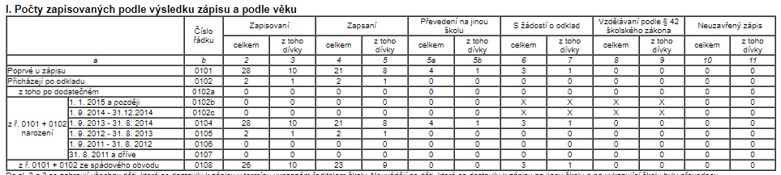

Přijímací řízení
Do školní družiny bylo přijato celkem 25 žáků (kapacita zařízení). Pro neúspěšné žadatele byl opět zřízen Kroužek aktivit školní družiny pod vedením paní A.S. a L.M.
Z 13 žáků pátého ročníku podali přihlášku na víceleté gymnázium 2 žáci (nebyli přijati).

- Organizace školního roku 2019/2020

Pravidelné vyučování ve školním roce 2019/2020 bylo slavnostně zahájeno v pondělí 2. září 2019 v 8 hodin.
Program:
- 8,00 - Zahájení, přivítání žáků, pedagogů a hostů
- 8,10 – proslov starosty obce
- 8,15 – přivítání žáků 1. ročníku
- 8,20 – provozní informace ředitele, vedoucí vychovatelky ŠD a vyučujících
- 8,25 – rozchod do tříd, poučení žáků
- 8,45 – ukončení
Pravidelné vyučování začalo 3.9.2019. Organizace školního roku probíhala dle pokynu MŠMT ČR a rozvrhu hodin pro školní rok 2019/2020 (viz příloha 1).

Školní družina a zájmové kroužky

Školní družina byla v provozu od 3.9.2019.
Kroužek aktivit při ŠD zahájil činnost 3.9.2019.
Činnost ostatních zájmových kroužků byla zahájena 1.10.2019. Seznam s nabídkou zájmových kroužků byl předán dětem a zveřejněn na webových stránkách školy 15.9.2019.
Za děti navštěvující školní družinu a za účast v kroužcích platí rodiče poplatek.
Práce s žáky s IVP byla zahájena 3.9.2019.
Vybavení žáků učebnicemi a školními potřebami
Pro žáky 1. ročníku byly zakoupeny základní školní potřeby a kufřík s výtvarnými potřebami v hodnotě cca 200,-Kč.
Učebnice a školní potřeby jsou pro žáky 1. ročníku zdarma.
Pro žáky 2. až 5. ročníku jsou učebnice a pracovní sešity zdarma, ostatní školní potřeby hradí rodiče žáků.
Sešity, čtvrtky a kopírovací papír jsou nakoupeny pro všechny žáky hromadně a od žáků byl třídními učiteli do 15.9.2019 vybrán příspěvek na tento nákup (200,-Kč/5. ročník, 190,-Kč/4. ročník, 170,-Kč/3. ročník, 150,-Kč/2. ročník).

Informace o organizaci školního roku 2019/2020
Období školního vyučování ve školním roce 2018/2019 bylo zahájeno v pondělí 2. září 2019. Vyučování bylo v prvním pololetí ukončeno ve čtvrtek 30.1.2020. Období školního vyučování ve druhém pololetí bylo ukončeno v pátek 26. června 2020.
Podzimní prázdniny připadly na úterý 29. října a středu 30. října 2019. Vánoční prázdniny byly zahájeny v pondělí 23. prosince 2019 a skončily v pátek 3. ledna 2020.
Jednodenní pololetní prázdniny připadly na pátek 31.1.2020.
Jarní prázdniny v délce jednoho týdne proběhly v termínu 3.2. - 9.2. 2020.
V době od 11.3.2020 do 22.5.2020 byla škola z nařízení ministerstva zdravotnictví uzavřena z důvodu virové epidemie (Covid 19).
Po dobu uzavření školy probíhala výuka distančním způsobem s ohledem na možnosti školy a žáků.
Znovuotevření školy proběhlo dne 25.5. dle manuálu MŠMT. V průběhu znovuotevření nedošlo i vzhledem k dodržování příslušných opatření k výskytu virového onemocnění Covid 19.

- Údaje o výsledcích vzdělávání žáků podle cílů stanovených ŠVP a podle poskytovaného stupně
V pololetí i na konci školního roku prospěli všichni žáci. Chování všech žáků bylo hodnoceno známkou 1.
Přetrvává problém převažující nepřipravenosti dětí na školní docházku. Některé děti nemají základní hygienické návyky, mají problém se samoobslužností. Opakuje se problém s nesprávným úchopem psacích potřeb atd.
Vysoce frekventované jsou logopedické problémy. U dětí vyšších ročníků se v mnoha případech nedaří rozvíjet v domácím prostředí čtenářské dovednosti. Také dohled nad domácí přípravou má zásadní nedostatky.
Závažnější nedostatky v chování žáků se daří řešit pohovory s rodiči.
Vyučování žáků se SPU se věnuje patřičná péče (koordinace s PPP Příbram), vyučování probíhá podle vypracovaných IVP a žáci jsou docvičováni v individuálních hodinách paní učitelkou A.M.
Hodnocení žáků ve II. pololetí proběhlo v souladu s příslušnou vyhláškou MŠMT.

- Údaje o dalším vzdělávání pedagogických pracovníků

Doplnění kvalifikace:
L.M. – Soukromá střední škola pedagogiky a sociálních služeb – dokončení studia (maturita)

Odborné kurzy:
30. srpna 2019 – školení BOZP a PO pro vedoucí pracovníky a zaměstnance

- Údaje o aktivitách a prezentaci školy na veřejnosti

Sportovní soutěže
- vzhledem k mimořádnému opatření v souvislosti s nemocí Covid 19 byly všechny přihlášky do sportovních soutěží zrušeny
Bruslařský výcvik
Od 2.10. do 18.12.2019 probíhal kurz bruslení na malém příbramském zimním stadionu. Celkem se kurzu účastnilo cca 50 dětí.
Plavecký výcvik
Od 14.2. do 11.3.2020 probíhal plavecký výcvik v příbramském bazénu, který organizují Služby města Příbram – Aquapark. Výcviku se zúčastnilo celkem 75 dětí. Výcvik nebyl dokončen z důvodu virové epidemie.

Akce pro veřejnost
- 1.12. - Každoroční sousedské setkání u vánočního stromu – děti nacvičily pásmo koled, básniček, říkadel a zahrály na hudební nástroje. Součástí setkání byl také vánoční jarmark, kde děti prodávají vlastní výrobky s vánoční tématikou.
- 20.12. - Koleda ve vsi – žáci školy roznesli po obci přáníčka, zavinšovali hodně zdraví a štěstí do nového roku a pochutnali si na vykoledovaných sladkostech
Doprovodné akce
- 23.9. – preventivní program „Piráti útočí“
- 7.10. – dopravní hřiště v Příbrami (3.-5. ročník)
- 17.10. – program „Žijeme lesem“(spolek „Srdcem k přírodě)
- 23.10. – Tučňáci v Rudolfinu (hudební pořad pro 1.-3. ročník)
- 15.11. – program o sv. Anežce České – Pedagogické centrum Pražského arcibiskupství
- 25.11. – Česká mše vánoční J.J.Ryby v kostele sv. Šimona a Judy
- 10.12. – Zpátky do Betléma – divadelní představení ve škole
- 16.12. – návštěva vánoční Prahy – 3.-5. ročník – program „proč šli mudrcové do Betléma“ v kostele sv. Salvátora
- 17.1. – filmové představení v kině Na Pleši – Fany a pes
- 28.1. – History park Ledčice – ukázky práce archeologů a archeologických nálezů
- 20.2. – Kdo se bojí filharmonie – Rudolfinum – hudební program pro děti 4.-5. ročníku
- 24.2. – kytarista Jindřich Kaulfers – S hudbou kolem světa – vystoupení ve škole

Kroužky, zájmová činnost
Kroužek anglického jazyka I. – vedoucí J.W. – 22 žáků z 1. - 5. ročníku
Kroužek anglického jazyka II. – vedoucí D.S. – cca 6 dětí 1. - 5. ročníku
Kroužek zobcové flétny – vedoucí Ing. H.D. – cca 15 žáků 1. – 5. ročníku
Kytara – vedoucí D.S. – 6 žáků z 1.-5. ročníku
Kroužek stolního tenisu – vedoucí J.H. – cca 23 dětí z 1.-5. ročníku
Kroužek informatiky – vedoucí N.M. – cca 6 dětí z 1.-5. ročníku
Kroužek výtvarný – A.D. – cca 15 dětí z 1.-5. ročníku
Kroužek aktivit ŠD – vedoucí A.S., L.M. – cca 32 žáků 2. – 5. ročníku

Ostatní mimoškolní činnost žáků ZŠ Nová Ves pod Pleší
Vedle školou organizovaných kroužků se žáci školy zúčastňují mnoha jiných aktivit. Jedná se zejména o:
- hru na hudební nástroj (ZUŠ v Dobříši)
- kopaná (TJ Sokol Nová Ves pod Pleší)
- sportovní aerobik (Orel Dobříš)
- požární ochrana (Sbor dobrovolných hasičů Nová Ves)
- kroužek TAEK-WONDO (probíhá v ZŠ Nová Ves pod Pleší na základě smlouvy o pronájmu tělocvičny)
- kroužek Hravá jóga - (probíhá v ZŠ Nová Ves pod Pleší na základě smlouvy o pronájmu tělocvičny)
- Cvičení pro děti (probíhá v ZŠ Nová Ves pod Pleší na základě smlouvy o pronájmu tělocvičny)
- podíl na organizaci sbírky "Život dětem" - pomoc nemocným, handicapovaným a opuštěným dětem v rámci celé České republiky, které se ocitnou v obtížné životní situaci a potřebují odbornou pomoc a podporu svého okolí
- dobročinný projekt „Krabice od bot aneb Děti darují dětem k Vánocům“.
Žáci se svými rodiči naplnili celkem cca 41 krabic od bot dárky. Krabice převezeny na sběrné místo do Dobříše.
- Tulipánový měsíc pro spolek Amélie – výtvarné práce žáků ZŠ zdobí v březnu nemocnici na Pleši
- Dobročinný projekt „Sněhuláci pro Afriku“ – dobrovolný příspěvek na zakoupení kol, které umožní dětem v africké Gambii dojíždět do školy
Činnost školní družiny
Činnost školní družiny vychází ze Školního vzdělávacího programu pro školní družinu „Hrajeme si spolu“.
Činnost ŠD je rozdělena do dvou bloků – ranního a odpoledního. Vedoucí vychovatelka organizuje aktivity s ohledem na rekreační charakter činností. Preferován je pobyt na čerstvém vzduchu – využíváno je zejména školní hřiště, fotbalové hřiště, veřejné hřiště u mateřské školky, v případě nepříznivého počasí tělocvična (herna). Blízké louky a lesy skýtají dostatek možností k venkovním aktivitám.
Důraz je kladen na rozvoj komunikačních dovedností i na schopnost spolupráce v heterogenním kolektivu.
Výtvarná činnost a ruční práce patří k tradičním činnostem ŠD. Děti vyrábějí upomínkové předměty a předměty s vánoční tématikou, které najdou své uplatnění při školním vánočním jarmarku.
Na konci školního roku byly děti tradičně odměněny za celoroční soutěž.

- Pedagogické porady

V průběhu školního roku proběhly celkem 4 pedagogické rady (viz zápisy z rad).
Běžné organizační informace jsou pedagogickému sboru distribuovány s předstihem pomocí mailu či SMS, krátké schůzky se konají v ředitelně vždy 5 minut před zahájením 1. vyučovací hodiny.
Krátké pracovní porady se konají cca 1x týdně.
Rodiče jsou 2x ročně (1. čtvrtletí a 3. čtvrtletí) písemně informováni o prospěchu a chování dětí. Každý rodič je povinen písemnou zprávu podepsat. V případě zájmu vyhlásí třídní učitel klasické třídní schůzky (resp. konzultační hodiny). Každý rodič ví o možnosti obrátit se na ředitele školy či třídního učitele prostřednictvím mobilního telefonu, mailem atd.

- Základní údaje o hospodaření školy

Provozní příspěvek od obce činil 864.000,- Kč a to včetně příspěvku na financování oprav. Příjmem školy byly poplatky za kroužky a školní družinu (200Kč/měsíc). Celkové hospodaření školy skončilo s výsledkem 65.056,26Kč (příloha 3).
Přehled o hospodaření školy je možné získat z příloh této zprávy:
Příloha 2 – Schválený rozpočet obce pro rok 2019
Příloha 3 – Výsledková konta střediska 1 (provozní prostředky)
Příloha 4 – Výsledková konta střediska 7 (prostředky státního rozpočtu)
Příloha 5 – Výsledková konta celkem

V Nové Vsi pod Pleší 31.8.2020
Mgr. Jiří Hájek, ředitel školy

- Přílohy

